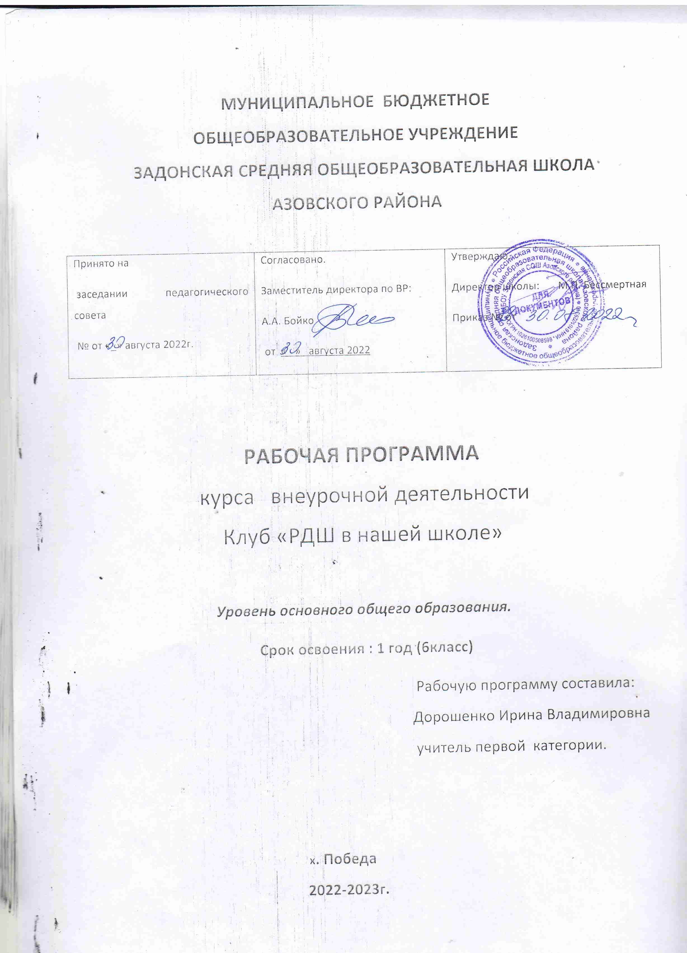

1.Пояснительная записка
Рабочая программа курса внеурочной деятельности «РДШ в нашей стране» рассчитана на один год, ориентирована на обучающихся 6 класса с использованием следующих нормативно-правовых документов:

- - Федеральный закон от 29 декабря 2012 г. № 273-ФЗ «Об образовании в Российской Федерации»;
- Федеральный закон от 31 июля 2020 г. № 304-ФЗ “О внесении изменений в Федеральный закон «Об образовании в Российской Федерации» по вопросам воспитания обучающихся” (вступает в силу с 1.09.2020)
- Федеральный государственный образовательный стандарт начального общего образования (утв. приказом Министерства образования и науки РФ от 6 октября 2009 г. N 373) С изменениями и дополнениями от: 26 ноября 2010 г., 22 сентября 2011 г., 18 декабря 2012 г., 29 декабря 2014 г., 18 мая, 31 декабря 2015 г., 11 декабря 2020 г.
- Федеральный государственный образовательный стандарт основного общего образования (утв. приказом Министерства образования и науки РФ от 17 декабря 2010 г. N 1897) С изменениями и дополнениями от: 29 декабря 2014 г., 31 декабря 2015 г., 11 декабря 2020 г.
- Федеральный государственный образовательный стандарт среднего общего образования (утв. приказом Министерства образования и науки РФ от 17 мая 2012 г. N 413) С изменениями и дополнениями от: 29 декабря 2014 г., 31 декабря 2015 г., 29 июня 2017 г., 24 сентября, 11 декабря 2020 г.
- О направлении Методических рекомендаций по уточнению понятия и содержания внеурочной деятельности в рамках реализации основных общеобразовательных программ, в том числе в части проектной деятельности. Письмо Минобрнауки России от 18.08.2017 N 09-167
- О реализации курсов внеурочной деятельности, программ воспитания и социализации, дополнительных общеразвивающих программ с использованием дистанционных образовательных технологий" (вместе с "Рекомендациями по реализации внеурочной деятельности, программы воспитания и социализации и дополнительных общеобразовательных программ с применением дистанционных образовательных технологий. Письмо Минпросвещения России от 07.05.2020 N ВБ-976/04;
- Устав МБОУ Задонской СОШ Азовского района.
- Программа развития МБОУ Задонской СОШ.
- Воспитательная программа МБОУ Задонской СОШ

2.Общая характеристика курса

Актуальность программы. РДШ относительно новое направление, которое вводят в каждую школу. Российское движение школьников является важной составляющей системы воспитания образовательной организации (начального, основного, среднего общего и дополнительного образования) в части воспитания высоконравственных, социально успешных граждан.

Отношения образовательной организации и РДШ рассматриваются как взаимодействие субъектов воспитательной системы школы или учреждения дополнительного образования.

Направления деятельности РДШ согласуются с направлениями программы воспитания и социализации образовательной организации.
Направленность программы – социально – культурная. Участие детей в конкурсах, акциях, проектах Российского движения школьников способствует решению задач общего и дополнительного образования детей по обеспечению их адаптации к жизни в обществе, профессиональной ориентации, выявлению и поддержке детей, проявивших выдающиеся способности.

Отличительные особенности программы.

Отличительная особенность программы «Российское движение школьников» в том, что обучающиеся, занимающиеся в кружке будут не только участвовать в акциях, но и принимать активное участие в различной волонтерской деятельности, такой как: волонтеры Победы, волонтеры – экологи, социальные волонтеры.

Цель - формирование у обучающихся нравственной и гражданской ответственности и позиции на основе присущей российскому обществу системе ценностей. Содействие в совершенствовании государственной политики в области воспитания подрастающего поколения.
- В направлении личностного развития:
- Всестороннее развитие человека, охватывающее интеллектуальный, нравственный, культурный и эстетический рост личности;
- Формирование преданности Родине и гордости за нее в независимости от экономических и политических трудностей в обществе, основанные на изучении истории и традиций;
- Создание условий для самовыражения и самореализации;
- Формирование понимания гуманизма и коллективизма как позиций, характеризующих подростка в его отношении к людям, и способность каждого занять свое место в обществе себе подобных.
- В метапредметном направлении:
- Углубление знаний в выбранных сферах науки и культуры;
- Развитие творческого мышления;
- Совершенствование навыков научно – исследовательской деятельности;
- Формирование аналитического отношения к собственной деятельности.
Задачи:
- Создать систему самоуправления, как механизма социализации каждого учащегося школы;
- Организация групповой, индивидуальной и коллективной деятельности, вовлекающей учащихся школы в общественные отношения;
- Развитие системы школьного самоуправления;

3.Место курса внеурочной деятельности
«РДШ в нашей школе» в учебном плане
Программа адресована учащимся 6 класса и рассчитана на 34 часа. Периодичность занятий – 1 час в неделю. В соответствии с образовательной программой и учебным планом школы, на изучение предмета внеурочной деятельности «РДШ в нашей школе» в 6 классе отводится 34часа

4. Основные виды деятельности

Программа включает комплексные занятия, теоретические и практические занятия, Участие и организация акций, слетов, фестивалей, конкурсов.

Основные виды учебной деятельности на занятиях:
- Беседы
- Сообщения
- Встречи с интересными людьми
- Просмотр и обсуждение видеоматериала
- Коллективные творческие дела
- Соревнования
- Показательные выступления
- Викторины
- Интеллектуально-познавательные игры
- Трудовые дела
- Обсуждение, обыгрывание проблемных ситуаций
- Заочные путешествия
- Акции благотворительности, милосердия
- Творческие проекты, презентации
Методы:
- игровой;
- словесный;
- частично-поисковый;
- исследовательский;
- наглядно-демонстрационный.

5.Основные формы организации образовательного процесса
- Форма организации работы по программе «РДШ в нашей школе» – коллективная, с использованием групповой и индивидуальной форм работы.

6.Планируемые результаты
- личностные результаты
– осуществлять деятельность, способствующую формированию личности на основе присущей российскому обществу системы ценностей;
– осуществлять благотворительную деятельность;
– осуществлять в полном объеме полномочия, предусмотренные законами об общественных объединениях;
– выступать с инициативами по различным вопросам общественной жизни;
– свободно распространять информацию о своей деятельности, пропагандировать свои взгляды, цели, задачи.
- метапредметные результаты
– проводить социологические исследования и мониторинги, заниматься научно-исследовательской деятельностью;\
– организовывать и проводить конкурсы, фестивали, олимпиады, семинары, курсы, лекции, практикумы, мастер-классы и т.п.
- предметные результаты
– издавать (выпускать) и реализовывать книжную, аудио, видео и иную полиграфическую продукцию;
– осуществлять информационную, рекламную, издательскую и полиграфическую деятельность в целях сохранения, пропаганды и распространения знаний в области воспитания подрастающего поколения и формирования личности с учетом современных информационных и инновационных технологий;
– создавать проекты;
– организовывать и проводить собрания, митинги, демонстрации, шествия и иные публичные мероприятия;
– осуществлять издательскую деятельность.

7.Формы оценки планируемых результатов

Отслеживание перечисленных результатов осуществляется в виде текущего контроля.
Текущий контроль осуществляется на каждом занятии. По мере накопления учащимися знаний и опыта проводятся соревнования в группах по техническим навыкам, которые применяются на соревнованиях, как особая форма оценки результатов освоения материала.
Методы диагностики: наблюдение, анкетирование и тестирование.
8. Материально-техническое обеспечение образовательного процесса.
Технические средства обучения.
1. Компьютер
2. Интеарктивная доска Smart
3. Мультимедийный проектор
Учебно-методическое обеспечение

1. «РДШ» в школе. Методическое пособие (Авторы-составители: Белорыбкина Е.А., Головин Б.Н., Горбенко И.А., Гусев А.А., Долина Н.Н., Епов Д.В., Леванова Е.А., Петрина З.И., Пушкарева Т.В., Прутченков А.С., Родионова Е.Г., Телушкин М.В., Фришман И.И., Москва: ООГДЮО «Российское движение школьников», 2018 г.).
2. Информационно-медийное направление Российского движения школьников. Учебно-методическое пособие. (Владимирова Т.Н., Мажура А.В., Михеев И.А., Курганкина Н.С., Покровский Д.Е., Шестов А.М., Толкачев А.А., Авдеенко Е.Р.; под общей редакцией А.А. Крюковой; ФГБУ «Российский детско-юношеский центр», 2018 г.).
3. Методические рекомендации по направлению деятельности «Личностное развитие. Популяризация здорового образа жизни»: методическое пособие (Леванова Е.А., Лопатина И.А., Морозюк С.Н., Сахарова Т.Н., Попова-Смолик С.Ю., Пушкарева Т.В., Уманская Е.Г., Толкачев А.А.; под ред. Е.А. Левановой ; Общерос. обществ.-гос.детско-юношеская организация «Российское движение школьников», 2018 г.).
4. Организация работы педагога по направлению деятельности Российского движения школьников «Личностное развитие». Методическое пособие. (Червоная И.В., Покровский Д.Е., Савельев Г.Н., Савенко В.Г., Ревин И.А., Ревина Е.В; ФГБУ «Российский детско-юношеский центр», 2018 г.).
5. Методические рекомендации по направлению деятельности «Гражданская активность» (Общероссийская общественно-государственная детско-юношеская организация «Российское движение школьников», Московский педагогический государственный университет, Т.Н.Арсеньева, Х.Т. Загладина, А.В. Коршунов, В.Е. Менников, Москва, 2016г.)
6. Методические рекомендации для педагогов по направлению деятельности Российского движения школьников «Экология». Методическое пособие (Гаврилина Ю.А., Маслова Д.Д, Покровский Д.Е., Шестов А.М., Баженова А.К., Коренюгина Т.Ю., Ревина Е.В.; ФГБУ «Российский детско-юношеский центр», 2018 г.).
7. Теоретико-практические основания развития школьного добровольческого движения. Методическое пособие. (Общероссийская общественно-государственная детско-юношеская организация «Российское движение школьников», Т.Н. Арсеньева, В.А. Зотова, Д.Д. Маслова, Д.Е. Покровский, А.С. Федорова).
8. Вовлечение родителей в деятельность Российского движения школьников. Методическое пособие. (Червоная И.В., Толкачев А.А., Парамонова М.Ю., Толкачева Д.Г., Авдулова Т.П., Зверева О.Л., Кротова Т.В., Духавнева А.В., Ревина Е.В.; ФГБУ «Российский детскоюношеский центр», 2018 г.).
Литература для обучающихся:
1. Арсентьев, Е.А. Молодёжные организации современной России / Е.А. Арсентьев // Преподавание истории в школе. - 2005. - №7. - С.16-24.
2. Волонтерство в России: говорят цифры. Информационно-аналитический бюллетень о развитии гражданского общества и некоммерческого сектора в РФ/ июнь №1, 2014.30
3. Детское движение. Словарь-справочник. составители и редакторы: Т.В. Трухачева, А.Г. Кирпичник - М.-2005. - 544с.
4. Информационно-справочные материалы (документы международной молодежной политики, описание европейских молодежных программ), М.: Фонд содействия развитию международного сотрудничества, 2009, - 104 с.
5. Касс, П. Успех. Лидер. Действие / Интеллектуальная литература, 2010.
6. Ковтун А.В. Сборник лучших практик развития волонтёрского движения субъектов Российской Федерации / А. В. Ковтун, А. А. Соколов. Под ред. Т. Н. Арсеньевой. – М. : АВЦ, 2016. – 93 с.
7. Луков В. А. Учебное пособие «Социальное проектирование».- М.-МГУ.-2007.
8. Просветов Г.И. Управление проектами: задачи и решения: учебно-практическое пособие. - М.: Изд-во «Альфа-Пресс»: , 2008. - 200 с.
9. Ребрик С. Презентация: 10 уроков.- М., 2006.
10. Романова М.В. Управление проектами: учебное пособие. - М.: ИД «ФОРУМ»: ИНФРА, 2009. - 256 с.
11. Светлов Н.М., Светлова Г.Н. Информационные технологии управления проектами: Учебное пособие. - М. - ФГОУ ВПО РГАУ-МСХА им. К.А. Тимирязева- 2007. -144 с.
12. Фадеева Е.И. Тайны имиджа. — М., 2002.
13. Фадеева Е.И. Лабиринты общения. — М., 2003.
14. Фадеева Е.И., Ясюкевич М.В. Выбирая профессию, выбираем образ жизни. М.,2004.
14. Материалы сайтов:
https://рдш.рф
https://rdsh.education/strategia1/
https://vk.com/public122623791
https://vk.com/rdsh61

9.Оценка эффективности реализации программы
Обучающиеся научатся:
- Осуществлять деятельность, способствующую формированию личности на основе присущей российскому обществу системе ценностей;
- Свободно распространять информацию о своей деятельности, пропагандировать свои взгляды, цели, задачи;
- Создавать проекты;
- Организовывать и проводить собрания, митинги, демонстрации, шествия, пикетирования и иные публичные мероприятия;
- Осуществлять педагогическую деятельность;
- Организовывать и проводить конкурсы, фестивали, олимпиады, семинары, курсы, мастер – классы, флэш-мобы и т.п.
Обучающиеся смогут научиться:
- Представлять и защищать свои права, законные интересы участников Организации, детских и юношеских объединений и организаций в органах государственной власти, органах местного самоуправления в общественных объединениях;
- Выступать с инициативами по различным вопросам общественной жизни;
- Проводить социологические исследования и мониторинги;
- Участвовать в выработке решений органов государственной власти и органов местного самоуправления в порядке и объеме, предусмотренных Федеральным Законом «Об общественных объединениях» и другими законами.

,,
10. Содержание программы курса внеурочной деятельности
В основе направлений деятельности РДШ является личностное развитие обучающегося.
Творческое развитие:
- Организация творческих событий – конкурсов, акций и флэш-мобов;
- Реализация культурно – образовательных программ – интерактивных игр, мастер – классов и т.п.;
- Проведение культурно – досуговых программ – посещение музеев, театров, концертов, организация экскурсий.
Популяризация ЗОЖ:
- Организация соревнований, акций, фестивалей и слетов;
- Организация мероприятий, направленных на популяризацию комплекса ГТО;
- Поддержка работы школьных спортивных секций.
Популяризация профессий:
- Проведение образовательных мероприятий и программ, направленных на определение будущей профессии - интерактивных игр, семинаров, мастер-классов, открытых лекториев, встреч с интересными людьми;
- Популяризация научно-изобретательской деятельности;
- Поддержка и развитие детских проектов;
- Организация профильных событий - фестивалей, конкурсов, олимпиад, акций, флэш-мобов.
Гражданская активность (добровольчество, поисковая деятельность, изучение истории России, краеведение, создание и развитие музеев):
- Оказывать помощь социально-незащищенным группам населения, формировать ценности доброты и милосердия.
- Участвовать в организации культурно-просветительских мероприятий в музеях, библиотеках, домах культуры, театрах, кинотеатрах, культурных центрах, парках и т.д.
- Присоединиться к движению "Волонтёры Победы" и вместе с ними помогать ветеранам, заниматься благоустройством памятных мест, стать волонтёром мероприятий, приуроченных ко Дню Победы в Великой Отечественной войне.
Военно-патриотическое направление
- Организация профильных событий, направленных на повышение интереса у детей к службе в ВС РФ, в том числе военных сборов, военно-спортивных игр, соревнований, акций;
- Проведение образовательных программ – интерактивных игр, семинаров, мастер-классов, открытых лекториев, встреч с интересными людьми и Героями России.

№ п/п | Тема занятия | Количество часов |  | Дата проведения
 |  | план | программа | программа | факт
 | Устав и положение РДШ | 1 | 1 | 07. 09
 | Задачи РДШ. Учредители | 1 | 1 | 14. 09
 | Изучение направлений деятельности РДШ | 1 | 1 | 21. 09
 | Презентация содержания направления личностного развития РДШ | 1 | 1 | 28. 09
 | Презентация содержания направления гражданской активности РДШ | 1 | 1 | 05. 10
 | Презентация содержания военно-патриотического направления РДШ | 1 | 1 | 12. 10
 | Презентация содержания медийно-информационного направления РДШ | 1 | 1 | 19. 10
 | Символика и атрибутика РДШ. Официальный брендбук | 1 | 1 | 26. 10
 | Разработка декораций для оформления мероприятий РДШ | 1 | 1 | 09. 11
 | Разработка мероприятий, направленных на популяризацию направлений РДШ | 1 | 1 | 16. 11
 | Организация и проведение мероприятий по ПДД | 1 | 1 | 23. 11
 | Особенности волонтерской (добровольческой) деятельности | 1 | 1 | 30. 11
 | Всемирный День борьбы со СПИДом | 1 | 1 | 07.12
 | Изучение и охрана природы и животных родного края | 1 | 1 | 14.12
 | «Официальные символы России» (ко Дню Конституции) | 1 | 1 | 21.12
 | Акция «Сохраним дерево», по сбору макулатуры | 1 | 1 | 28.12
 | «Интернет таит в себе угрозу!» | 1 | 1 | 11.01
 | «Это не должно повториться!» Беседа о жертвах Холокоста и других концлагерей | 1 | 1 | 18.01
 | «Потомки, вы слышите голос набата?» Участие в торжественных мероприятиях ко Дню Победы в Сталинградской битве | 1 | 1 | 25.01
20-21 | «Сколько людей – столько судеб». Беседа о судьбах выдающихся личностей | 2 | 2 | 01.02  08.02
22 | «Виртуальный Школьный музей Славы». Организация урока для начальной школы в школьном музее. Обсуждение программы урока | 1 | 1 | 15.02
23 | «Служу Отечеству!» Участие в спортивном празднике, посвященном Дню защитника Отечества | 1 | 1 | 22.02
24 | «Профессии будущего». Беседа о выборе будущей профессии | 1 | 1 | 01.03
25-26 | Популяризация здорового образа жизни и спорта | 2 | 2 | 15.03  29.03
27 | «Я родился и вырос в России!» Беседа о традициях русской народной культуры | 1 | 1 | 05.04
28 | «Мы расскажем вам про космос!» | 1 | 1 | 12.04
29-30 | «Как стать лидером. Качества лидера». Игра-тренинг «Как вести за собой» | 2 | 2 | 19.04  26.04
31 | «Учимся слышать и слушать». Дидактические игры на взаимодействие друг с другом «Что я пропустил в рассказе?» | 1 | 1 | 3.05
32 | Школа этикета. Деловая игра «Мы встречаем гостей» | 1 | 1 | 10.05
33 | День славянской письменности и культуры | 2 | 1 | 17.05
34 | Школьный капустник РДШ. Обсуждение итогов | 1 | 1 | 24.05
 | Итого: | 35ч | 34ч

Проведена корректировка в связи с праздничным днем – 8.03.2023г

